

精密光学平台说明书__________________________________
- SPFO-R型精密隔振光学平台
- SPFO-I-B型自动充气平衡精密隔振光学平台
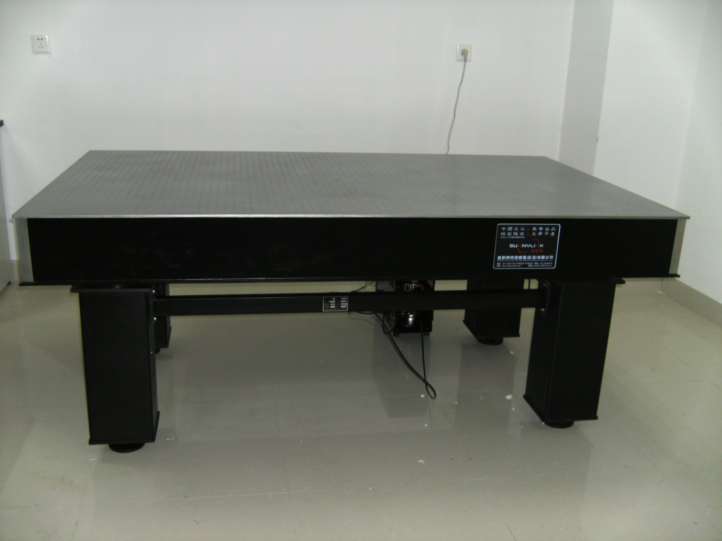

中国光谷 ● 荣誉出口
精密隔振 ● 光学平台

鑫联兴精密光学平台使用说明书
尊敬的用户：
首先感谢您选择使用鑫联兴精密光学平台。
鑫联兴精密机电（武汉）有限公司的SPFO系列精密光学平台是引进美国同
行先进技术，专业为各类科研单位和大专院校激光光学实验室特别设计的。高
品质的钢质蜂巢式台面，体现了高强度、低重量，优秀的模態响应和减振性能。
用以支撑平台的空气隔振器在水平和垂直方向上均提供了优异的减振性能。能

够充分满足客户进行高精度光学实验的要求。

为了保证您消费的合法权益，敬请您在安装使用时填写好用户质量保证书，

以便享受质保。本公司承诺从您验收合格起二年内（非人为损坏）全免费保修，

并享受终于优质服务。

衷心感谢您的合作。愿本公司的产品与您共创明天辉煌！

阁下使用时敬请注意：

●请勿用酸性液体清洗本产品，以免破坏产品表面质量
●请勿将本产品放置在高温、潮湿或高强度振源处
●请勿用水冲洗本产品
●本产品长时间处在一种状态下，请务必用本公司配送的水平仪调整台面水平

- SPFO-R型精密隔振光学平台

- 型号描述
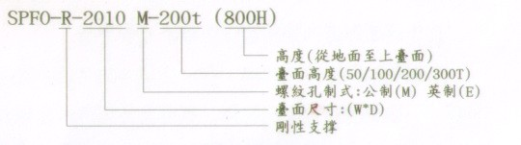

- 结构图
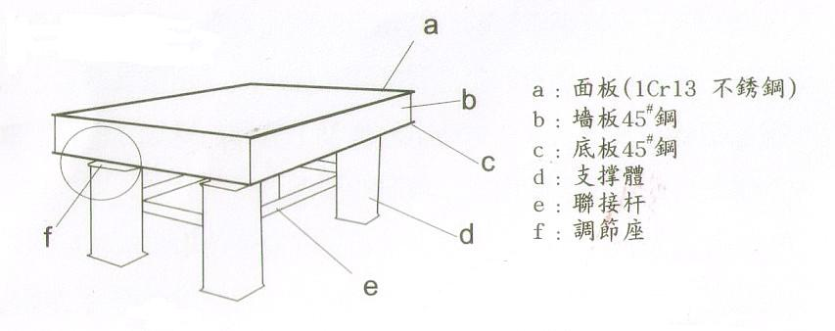
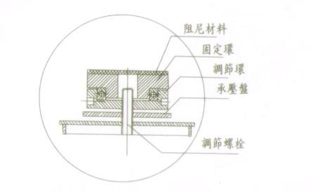
- 产品特点
●结构稳固可靠
●工作台面精密磨制、完全去除精加工痕迹、外形光滑精度高
●固体阴尼隔振
●台面选用优质钢材、蜂巢内核、钢性强不变形
- 主要参数
●平面度不大于0.10mm/m²
●表面密度纹理，粗糙度不大于1.6um
●固有频率3～6HZ
●振幅不大于5um
- 调整和使用
●用低纤维软布擦净工作台面，并将标准水平仪轻放工作台中间部位
●调整调节环，校正水平，顺时针旋为调低，逆时针旋调高，使水平气泡调整到中间位置
●一只手相对固定调节环，另一只手逆时针用力拧紧承压板，锁紧相对高度
●工作台面上搁置的任何设备或工具，都必须小心轻放，尽量不要相对摩擦，以避免损伤工作台面，降低使用精度
●工作台面安装孔，是用于固定设备的M6螺孔，使用时避免用力过大，影响工作台精度

- SPFO-I-B型自动充气平衡精密隔振光学平台

- 型号描述
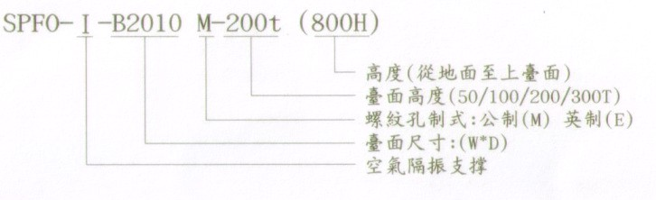
- 结构图
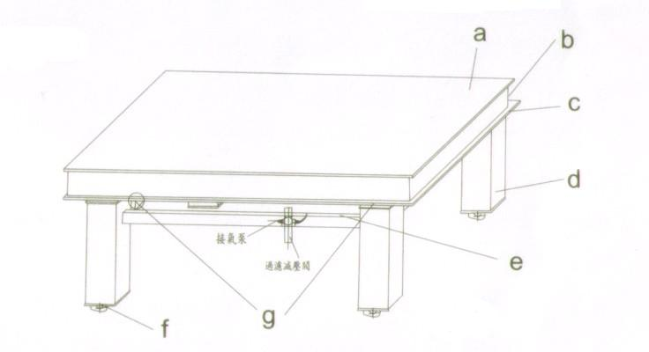
a:面板（1Cr13不锈钢）b:墙板45#钢 c：底板45#钢 d：支撑座
e：联接杆 f：调节座 g:微调气阀
3、产品特点
●结构十分紧凑，稳定可靠
●表面精研磨，完全去除粗加工带来的痕迹，表面光滑，精度高
●采用二层膜片气囊，隔振性能良好，适合各种环境下工作
●自动水平，自动充气，气动执行元件全部采用进口名牌产品，使用寿命长
●人性化的设计理念，使用十分方便
●静单空气压缩机气源，噪声低（小于65db）
4、精度和隔振
●平面度不大于0.10mm/m²
●表面密迪纹理，粗糙度不大于1.6um
●固有频率垂直方向小于1.5HZ，水平方向小于2HZ
●振幅不大于2um
●重复定位精度±0.05mm
5、调整和使用
●调试前请用低纤维软布擦净工作台面
●调将水平仪轻放在平台中间部位
●检查静音空气压缩机是否良好（请详细阅读空压机说明书）
●接通静音空气压缩机电源（220V），打开电源开关进行试运转
●将空气压缩机出气管与平台进气口接通，打开电源开关
●调整调节座螺杆，并配合高度微调阀节螺栓，使水平气泡移至中央部位，锁紧螺母（见图2）
●用力下压平台任何一个部位，松开后水平气泡是否恢复初始状态
●平台搁置任何物品，请小心轻放，尽量避免相对摩擦，以免破坏工作平台精度
●长期不用本产品时，请关闭空气压缩机电源，拨掉电源插头，以免隔振气膜产生蠕变
●当您的工作不需要平台隔振时，你只需关闭静音空气压缩机电源，打开排气阀即可

（因本公司产品不断创新改进，技术参数如有变动，恕不另行通知，以实际出厂为准）


产品合格证

产品名称 精密隔振平台

产品型号_________________________

产品编号 ________________________

检验报告 ________________________

检验日期 ________________________

产品保修卡用户档案回执
产品名称 | 精密隔振光学平台 | 型号 | 产品编号
产地
用户 | 名称 | 电话 | 联系人
用户 | 地址 |  | 邮政编码
制造商 | 单位名称：武汉鑫联兴精密机电有限公司 | 联系电话：027-87586586 | 销售商  印章
制造商 | 地址：武汉东湖高新技术开发区珞瑜路光谷国际大厦B栋1211室 |  | 销售商  印章
制造商 | 销售日期： 年 月 日 | 邮政编码：430074 | 销售商  印章
全国服务热线：027-87586586 投诉电话：13995559939
网址：www.whsunnylink.com

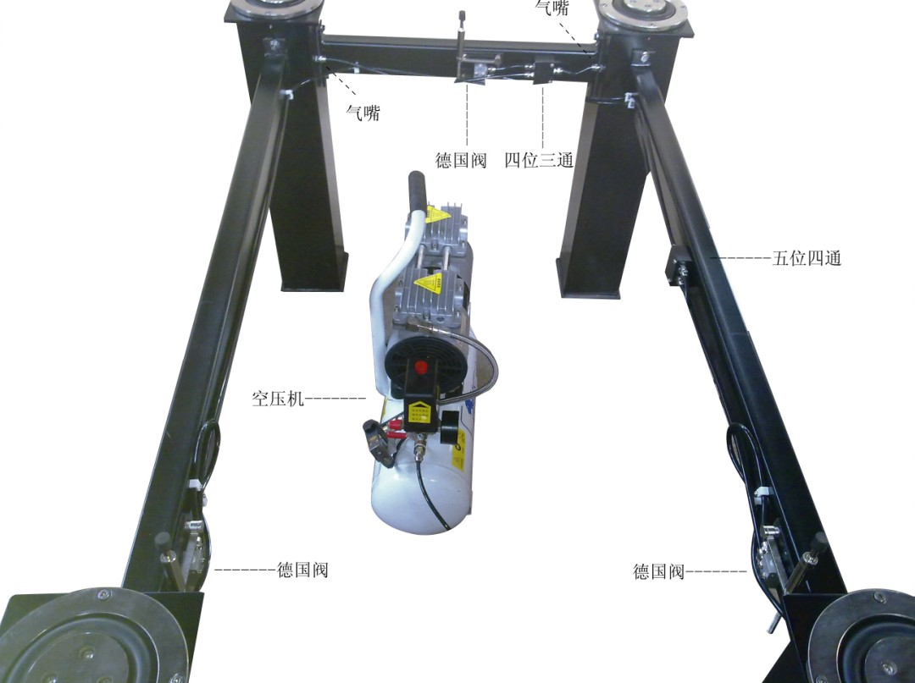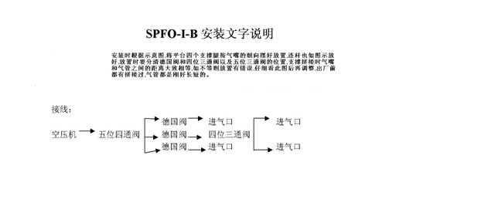

中国 ● 光谷 让我们携手共创明天辉煌
公司地址：武汉市东湖高新技术开区珞瑜路光谷国际大厦B座1211室
邮编：430074
公司电话：027-87586586 87569519
公司传真：027-87586576
网址：http://www.whsunnylink.com
邮箱：sunnylink-88@163.com
工厂地址：武汉市东湖高新技术开发区高新四路永邦高科技产业园

